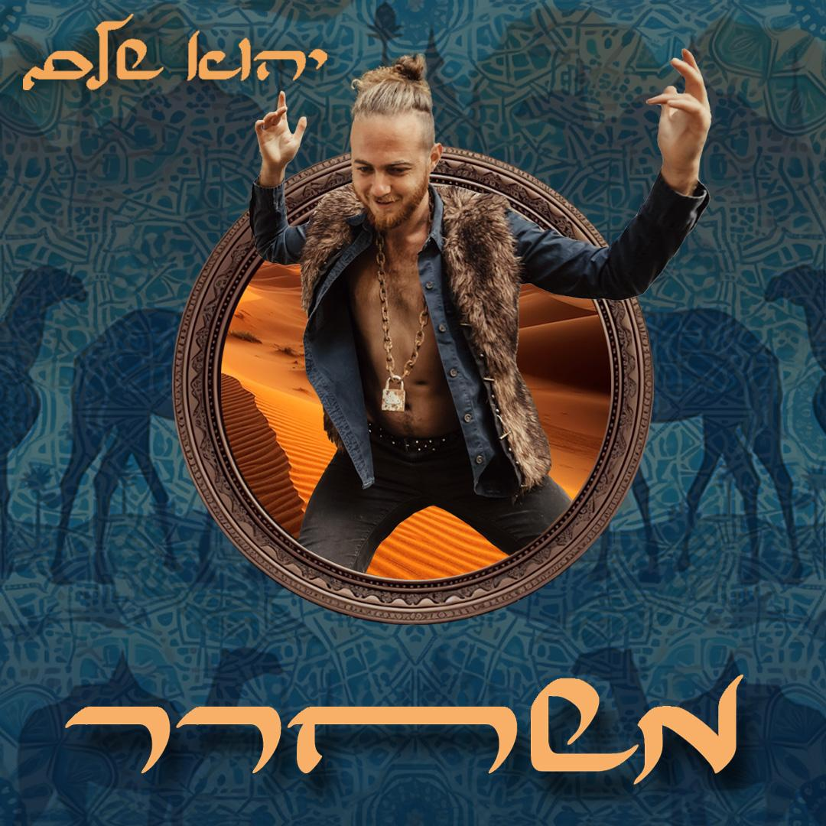
יהוא שלם
משחרר
״משחרר״ סינגל חדש של יהוא שלם, שיר ראשון מתוך מיני אלבום עתידי בשם ״מנטרות רחוב״. שיתוף פעולה עם המפיק המולוטי-אינסטרומנטליסט יוגב לוי.
מנטרות הרחוב הם שילוב מוסיקלי חדש וייחודי. ביטים אלקטרוניים, עם אלמנטים של טראפ ערבי ומלודיות ים תיכוניות, מלווים ליריקה קצרה, רפיטטיבית ובעלת משמעות של רוחניות,אהבה והתעלות. כמו מנטרות, אבל בוויב קליל, פואטיקה של שכונה, ״לא רוחני״ כביכול, ומעט חיספוס - מנטרות רחוב.
יהוא שלם: ״משחרר כי מה אני יודע, נותן לזה להוביל אותי!"
אנשים חושבים שרוחניות זה להדליק קטורת ולעשות מדיטציה. אבל מבחינתי כל רגע טומן הזדמנות לחיבור ישיר, לרגע ההווה, לאנרגיה הפסיכית והבלתי מובנת שמניעה את החיים, לזה. אפשר לשחרר את המילים הגבוהות, לעשות כיף ולהזיז את התחת, זה לא פחות רוחני מכל דבר אחר. אני מבין שבמסע החיים אני לא יודע כמעט כלום, אבל יש מין תנועה כזו, שמתרחשת מעצמה, מן ידיעה פנימית עמוקה שרוצה להוביל אותי בדרך. בשיר הזה אני מציע לשחרר את המאבק, להיות סקרנים, ולתת לזה להוביל אותנו, זה יודע את הדרך.
יהוא שלם הוא זמר יוצר, מוביל מרחבי תפילה וטקסי יין, מפיק אירועים ועובד אהבה.
המוזיקה שלו מזמינה את המאזינים למסע מיסטי של היזכרות, פותחת את הלב, וגם את הגוף.
לבוקינג ומידע נוסף - יהוא שלם - 052-7277080 - Yehoo.shalem@gmail.com

